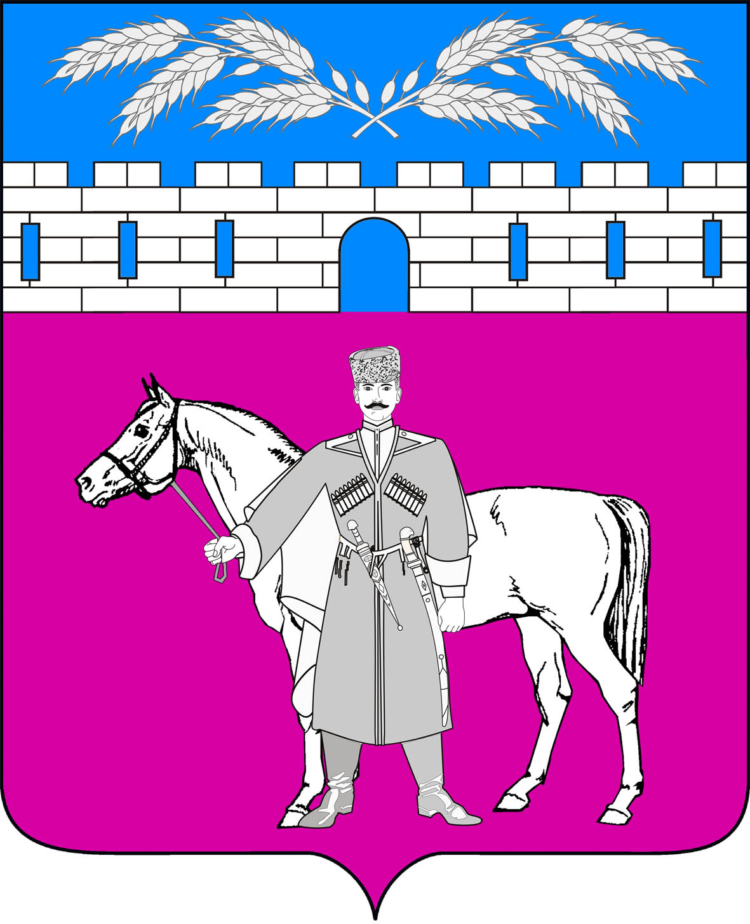
АДМИНИСТРАЦИЯ
МАРЬЯНСКОГО СЕЛЬСКОГО ПОСЕЛЕНИЯ
КРАСНОАРМЕЙСКОГО РАЙОНА

ПОСТАНОВАЛЕНИЕ
«___»________2019 г. №______
станица Марьянская

О ведомственном контроле за соблюдением

трудового законодательства и иных нормативных правовых актов,

содержащих нормы трудового права,

в Марьянском сельском поселении Красноармейского района

В соответствии со статьей 353.1 Трудового кодекса Российской Федерации, Законом Краснодарского края от 11 декабря 2018 года № 3905-КЗ «О ведомственном контроле за соблюдением трудового законодательства и иных нормативных правовых актов, содержащих нормы трудового права, в Краснодарском крае», в целях определения уполномоченных органов по осуществлению плановых и внеплановых проверок соблюдения трудового законодательства в муниципальных учреждениях и предприятиях Марьянского сельского поселения Красноармейского района, учитывая регулирование ведомственного контроля федеральным и краевым законодательством, п о с т а н о в л я ю:
1. Установить: ведомственный контроль за соблюдением трудового законодательства и иных нормативных правовых актов, содержащих нормы трудового права, в администрации Марьянского сельского поселения Красноармейского района осуществляется следующими уполномоченным органом:
общим отделом администрации Марьянского сельского поселения Красноармейского района в отношении муниципальных учреждений Марьянского сельского поселения Красноармейского района, функции и полномочия учредителя в отношении которых осуществляются администрацией Марьянского сельского поселения Красноармейского района.
2. Уполномоченному органу администрации Марьянского сельского поселения Красноармейского района, указанному в пункте 1 настоящего постановления (далее - уполномоченный орган), при осуществлении ведомственного контроля за соблюдением трудового законодательства и иных нормативных правовых актов, содержащих нормы трудового права, руководствоваться нормами Закона Краснодарского края от 11 декабря 2018 года № 3905-КЗ «О ведомственном контроле за соблюдением трудового законодательства и иных нормативных правовых актов, содержащих нормы трудового права, в Краснодарском крае».

3. Уполномоченному органу:
1) ежегодно до 20 декабря утверждать план проведения проверок на очередной календарный год, размещать его на официальном сайте в информационно-телекоммуникационной сети «Интернет».
2) ежегодно до 15 января года, следующего за отчетным, представлять информацию о проведении проверок в отношении подведомственных муниципальных предприятий и муниципальных учреждений администрации Марьянского сельского поселения Красноармейского района в области содействия занятости населения, охраны труда, социального партнерства и трудовых отношений с указанием наименований проверенных подведомственных организаций, допущенных нарушений, а также сведений о лицах, привлеченных к ответственности за выявленные нарушения в общий отдел администрации муниципального образования Красноармейский район.
4. Контроль за выполнением настоящего постановления возложить на заместителя главы Марьянского сельского поселения Красноармейского района Волошина К.И..
5. Настоящее постановление вступает в силу со дня его обнародования.

Глава
Марьянского сельского поселения
Красноармейского района А.П. Макарец

ЛИСТ СОГЛАСОВАНИЯ
проекта постановления администрации Марьянского сельского поселения Красноармейского района от _______________№______

«О ведомственном контроле за соблюдением

трудового законодательства и иных нормативных правовых актов,

содержащих нормы трудового права,

в Марьянского сельского поселения Красноармейского района»

Проект подготовлен и внесен:
Общим отделом администрации
Марьянского сельского поселения
Красноармейского района
Начальник отдела Л.А. Жукова

Заместитель главы
Марьянского сельского поселения
Красноармейского района К.И. Волошин

Главный специалист
Общего отдела
Юрисконсульт администрации
Марьянского сельского поселения
Красноармейского района В.П. Бруснигина

